S-togsløbet 2025

Hej Spejder

På onsdag den 8. oktober er det tid til årets S-togsløb. Vores normale møde er flytte til start 17.30.

I år starter vi på Peter Bangs Vej station. Vi mødes ved indgangen til stationen Kl. 17.30 (se billede)

Selve løbet starter kl. 17.45 og slutter kl. 20.45. samme sted.

Vi deltager i uniform og du skal bruge et rejsekort til at komme med S-tog fra station til station.

Der er 25 poster fordelt på hver sin S-togsstation. Det gæller om at få så mange point som muligt ved de enkelte poster. Der er en god idé ikke at spilde tiden hvis der er ventetid ved en post, så er det måske bedre at fortsætte til næste post.

Det går stærkt, og du vil opleve mange spændende opgaver.

For at vide hvor mange der deltager, har vi brug for en tilmelding i medlemsservice senest tirsdag 7. okt.

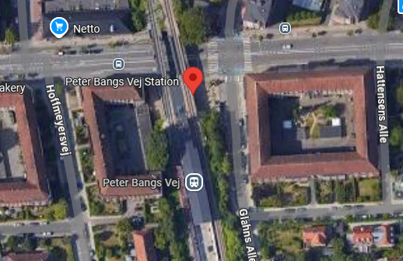

Vel mødt:

Villiam og Klaus